Manutenzione Albo Scrutatore
Questo programma permette la Gestione dei soggetti presenti nell'albo scrutatore, che possono essere ricercati singolarmente o disposti ad elenco.
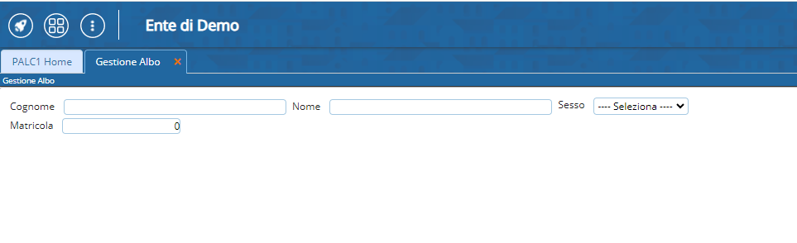
Una volta aperto l'elenco o selezionato il singolo soggetto è possibile attraverso la matitina modificare la scheda soggetto scrutatore: si possono modificare i dati di Iscrizione, Cancellazione e respingimento i quali poi hanno risonanza sulla stampa dei verbali degli iscrivendi, cancellandi e revisione.
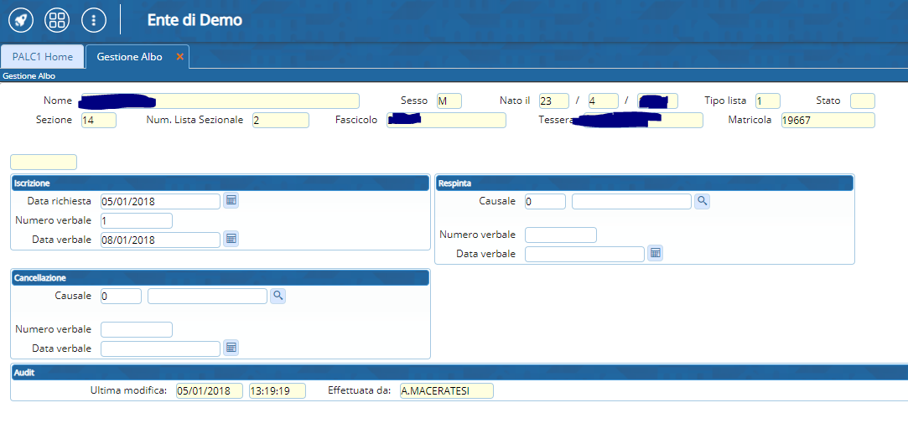 visualizzazioni.

